KOM TIL
Loppemarked
i
Eberts villaby
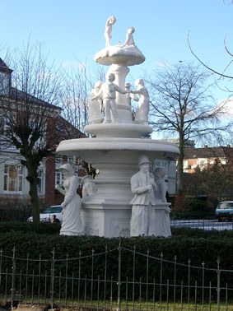
beboerne holder loppemarked ved springvandet

Lørdag d. 6. september fra kl. 11 – 14

Kom og smag de mange hjemmebagte kager &

Byd på de mange bryllupsgaver som vi aldrig fik byttet….

NB!! LOPPEMARKEDET AFHOLDES HVERT ÅR DEN 1. LØRDAG I SEPTEMBER
( aflysning i tilfælde af regnvejr )

